Министерство науки и высшего образования Российской Федерации
Федеральное государственное бюджетное образовательное учреждение
высшего образования
«Вятский государственный университет»
Колледж ВятГУ

ОТЧЕТ
ПО ДОМАШНЕЙ КОНТРОЛЬНОЙ РАБОТЕ №2
«Изучение одномерных массивов и строк»
ПО ДИСЦИПЛИНЕ «Основы Алгоритмизации и Программирования»

Выполнил: студент учебной группы
ИСПк 204-52-00
Пастернак Сергей Андреевич

Преподаватель:
Сергеева Елизавета Григорьевна

Киров
2024

Цель работы: получить базовые навыки работы с одномерными массивами, освоить принципы работы со строками как с частным случаем одномерных массивов.
Вариант: 13
1. Написать программу, определяющую является ли заданный массив возрастающим.
2. Написать программу, определяющую какое из слов, встречается в заданной строке чаще всего.
3. Все данные вводятся с клавиатуры. При выполнении второго пункта запрещается использовать стандартные функции для работы со строками (за исключением функции определения длины строки).
Алгоритм работает очень просто:
1 Задача:
* Программа последовательно сравнивает каждый элемент массива с предыдущим.
* Если найдено нарушение порядка возрастания (текущий элемент меньше или равен предыдущему), массив считается невозрастающим.
2 Задача:
* Строка разбивается на слова.
* Для каждого слова подсчитывается количество его появлений в строке.
* Слово с максимальным количеством появлений считается самым частым.

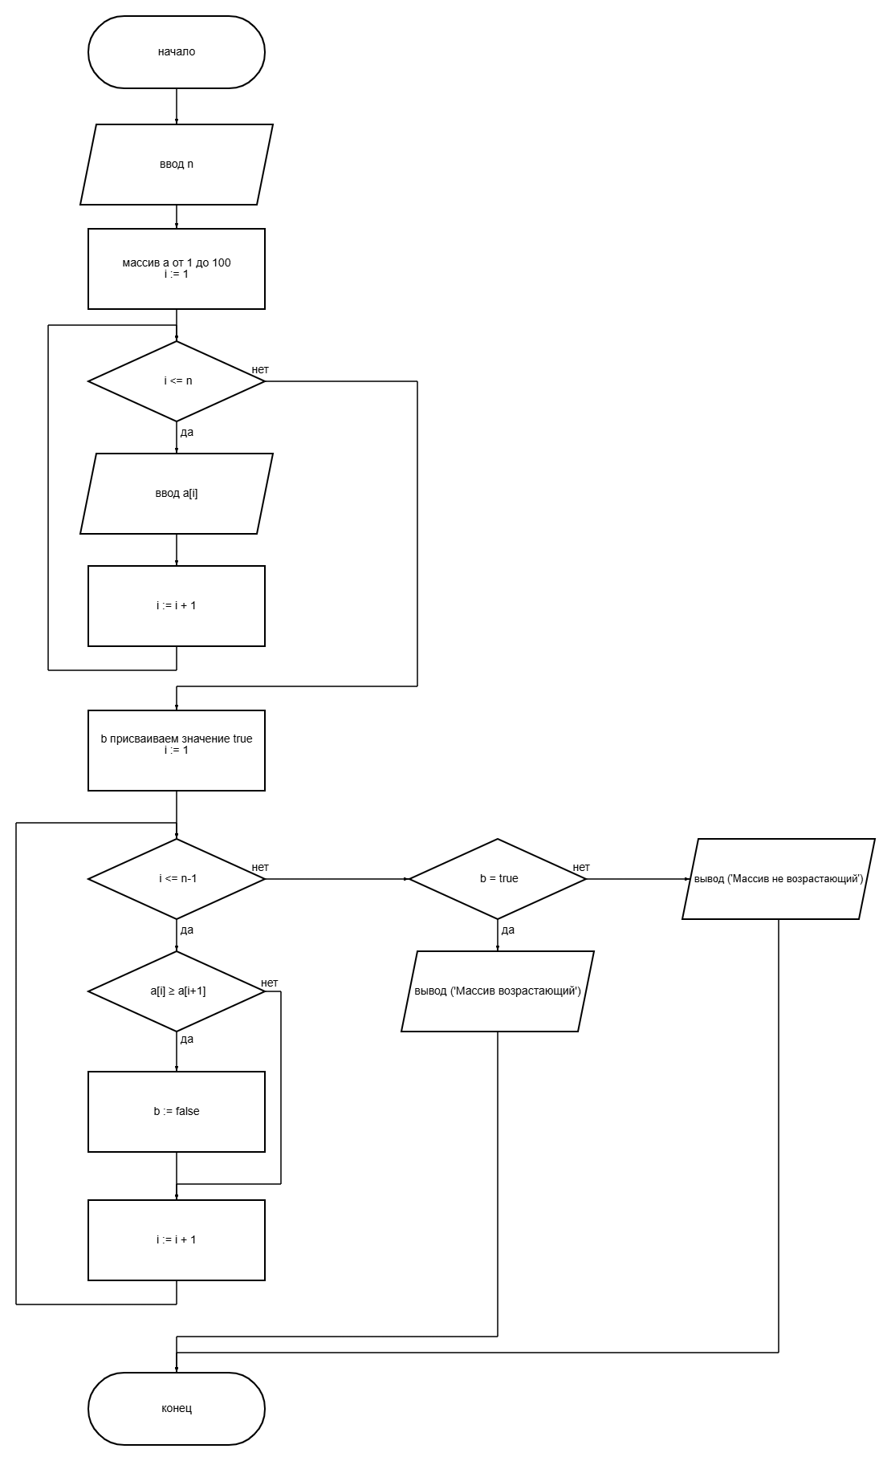
1 Задача
Код программы на PascalABC

var
n, i: integer;
a: array[1..100] of integer;
b: boolean;

begin
readln(n);

for i := 1 to n do
readln(a[i]);

b := true;

for i := 1 to n - 1 do
if a[i] >= a[i + 1] then
b := false;

if b then
writeln('Массив возрастающий')
else
writeln('Массив не возрастающий');

end.
Результат выполнения программы
(1)
7
10
20
30
40
60
80
90
Массив возрастающий
(2)
7
10
20
30
40
50
40
30
Массив не возрастающий

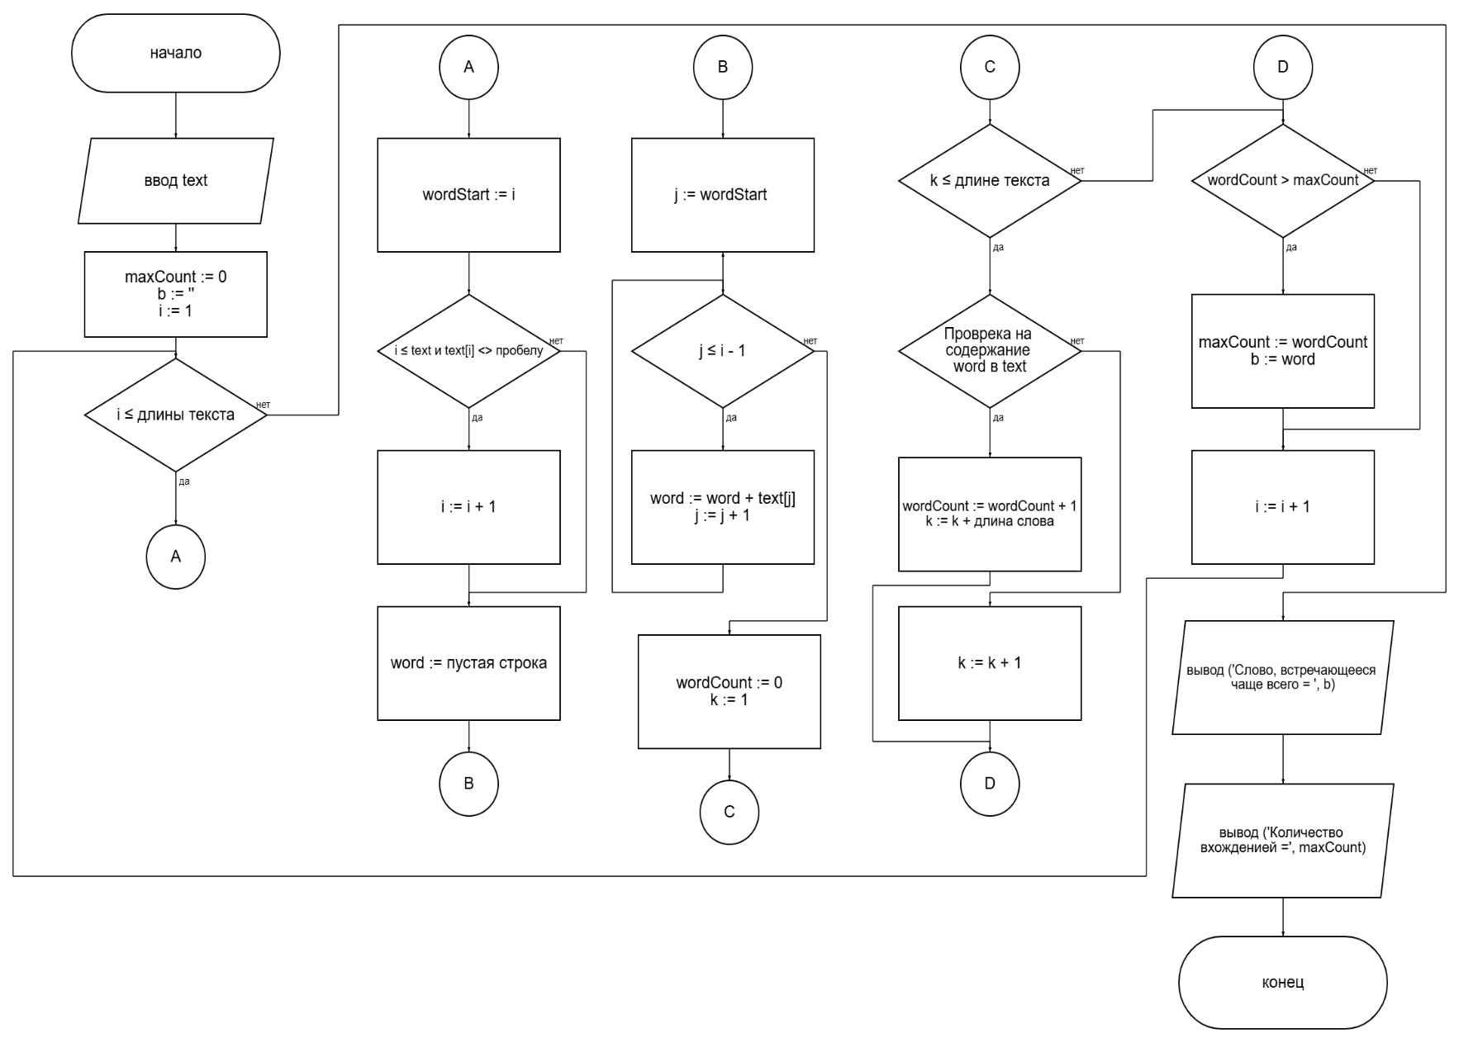
2 Задача

Код программы на PascalABC

var
text: string;
word: string;
b: string;
wordCount, maxCount: integer;
i, j, k, wordStart: integer;

begin

writeln('Введите текст:');
readln(text);

maxCount := 0;
b := '';

i := 1;
while i <= length(text) do
begin

wordStart := i;
while (i <= length(text)) and (text[i] <> ' ') do
i := i + 1;

word := '';
for j := wordStart to i - 1 do
word := word + text[j];

wordCount := 0;
k := 1;
while k <= length(text) do
begin

if (k + length(word) - 1 <= length(text)) and
(copy(text, k, length(word)) = word) then
begin
wordCount := wordCount + 1;
k := k + length(word);
end
else
k := k + 1;
end;

if wordCount > maxCount then
begin
maxCount := wordCount;
b := word;
end;

i := i + 1;
end;

writeln('Слово, встречающееся чаще всего: ', b);
writeln('Количество вхождений: ', maxCount);

end.
Результат выполнения программы

Введите текст:
слово слово слово текст текст частый частый частый частый
Слово, встречающееся чаще всего: частый
Количество вхождений: 4

Вывод

В ходе выполнения лабораторной работы №2 были получены практические навыки работы с одномерными массивами и строками. Были успешно реализованы две задачи: первая – определение возрастания элементов массива, вторая – определение наиболее часто встречающегося слова в строке без использования стандартных строковых функций (кроме функции определения длины). Задание выполнено полностью, демонстрируя понимание принципов работы с массивами и способность обрабатывать текстовые данные на низком уровне. Работа продемонстрировала умение обрабатывать пользовательский ввод и выводить результаты.

